Alice Powell se stala mentorkou pro hledání a rozvoj talentů pro Alpine Academy
- Alice Powell, jedna z nejzkušenějších a nejúspěšnějších britských závodnic, se oficiálně připojuje k Alpine jako Talent Identification & Development Mentor pro Alpine Academy a Partnerské programy
- Alice bude v roce 2022 vedle svých povinností v Alpine závodit i v seriálu W Series
- Bude působit jako mentorka jezdců, zejména závodnic, a bude jim radit ohledně jejich závodění, kondice, kariéry a příležitostí a předávat jim své rady, které získala během své kariéry
- Alice bude úzce spolupracovat s Abbi Pulling, která se v roce 2022 připojila k partnerskému programu
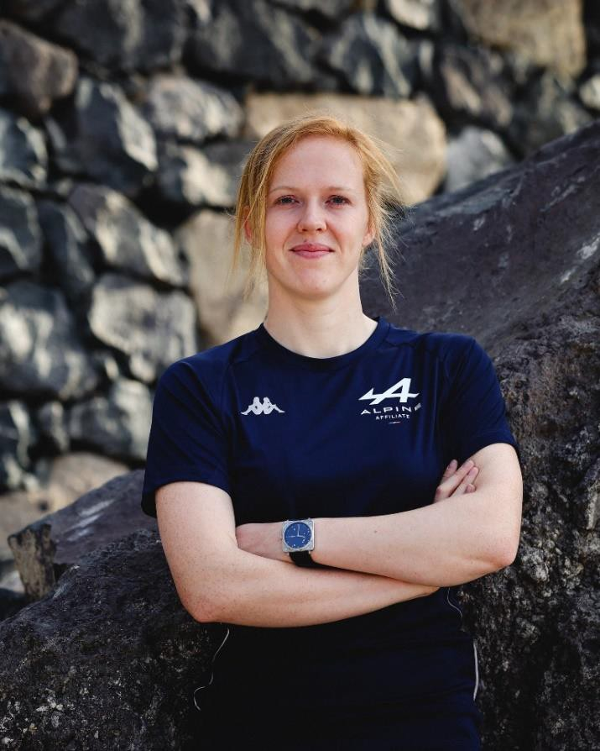

Confidential C

Tým BWT Alpine F1 s potěšením oznamuje, že Alice Powellová se oficiálně stane mentorkou pro identifikaci a rozvoj talentů v Alpine Academy. Její role se zaměří především na vyhledávání mladých ženských talentů napříč všemi juniorskými sériemi, vyhodnocování jejich potenciálu a analyzování způsobů integrace do akademie nebo partnerského programu. Po přijetí do Akademie bude Alice působit jako mentorka dívek, která jim bude radit v oblasti kondice, kariéry a příležitostí. V letošním roce Alice mentoruje Abbi Pulling, která se do partnerského programu zapojila v roce 2022 a v březnu poprvé řídila vůz Formule 1 v Saúdské Arábii.
Alice pochází z Chipping Nortonu, vzdáleného necelých pět mil od Enstonu, a v roce 2009 se zapsala do historie jako nejmladší jezdkyně v britském šampionátu Formule Renault. O rok později se stala první jezdkyní, která vyhrála závod šampionátu Formule Renault, když zvítězila v soutěži BARC. V roce 2019 Alice skončila třetí také v úvodním podniku seriálu W Series. To zahrnovalo památné domácí vítězství na okruhu Brands Hatch. V roce 2021 Alice tlačila na pozdější šampionku Jamie Chadwick až do posledního závodu sezony, připsala si tři vítězství a pět umístění na stupních vítězů a dostala se na druhé místo v pořadí jezdců.
Abbi se letos připojila k partnerskému programu před svou druhou sezónou v sérii W. Nedávno se spolu s Aseel Al Hamad zapsala do historie jako první žena, která kdy řídila vozy Formule 1 v Saúdské Arábii, když usedla za volant vozu E20 s motorem V8. Abbi skončila sedmá ve své úvodní kampani v sérii W, která zahrnovala těžce vydobyté pódium na okruhu Circuit of the Americas.
Série W se vrací tento víkend, kdy se na Miami International Autodrome koná úvodní kolo šampionátu 2022 jako doprovodný závod k prvnímu závodu mistrovství světa FIA Formule 1 v Miami.

Confidential C

Alice Powell: “ Jsem ráda, že se mohu připojit k týmu. V současné době se objevuje stále více příležitostí pro ženy v rámci motoristického sportu, ale začínajícím jezdkyním často chybí vedení a zkušenosti v počátcích jejich kariéry. Akademie Alpine je nesmírně užitečným odrazovým můstkem pro všechny jezdce. Poskytuje pocit důvěryhodnosti a má vymezené místo na žebříčku motorsportu. Mentoring je velmi důležitý. Musíme změnit myšlení mladých žen, že tyto příležitosti existují, ale také jim dodat odolnost, aby po těchto příležitostech sáhly a chopily se jich oběma rukama.”
Abbi Pulling: “ Jsem opravdu ráda, že mohu úzce spolupracovat s Alice. Partnerský program se mi již nyní jeví jako velmi přínosný. Nedávno jsem se poprvé svezla ve voze Formule 1 a díky partnerskému programu jsem si užila i další časy na trati před mou kampaní v seriálu W Series. Je to opravdu podpůrné prostředí, které je pro mě také velmi užitečné, abych snad ukázala ostatním mladým ženám, že příležitosti v motoristickém sportu jsou, jen je třeba mít chuť a motivaci se jich chopit.”
Julian Rouse, Alpine Academy Director: “ Jsme odhodláni rozvíjet naše talenty a přivést do F1 ještě více jezdců. Prostřednictvím tohoto programu chceme zajistit, aby k tomu měly ženy rovnocenné příležitosti. Alice bude pro náš tým velkým přínosem, protože pokračujeme v našem akademickém a partnerském programu. Její úloha, spočívající ve vytipování mladých závodníků, zejména žen, a jejich následném vedení díky jejím bohatým zkušenostem, je neuvěřitelně užitečná a uklidňující pro vznikající potenciální talenty, které nyní vidíme.”

Confidential C

